# Centros de capacitación

|  |
| --- |
| Índice de contenido Pantalla principal  Descripción  Filtrado  Resultados  Operaciones disponibles  Eliminar  Agregar / Editar  Datos solicitados  Registros duplicados  Aulas |

## Pantalla principal

### Descripción

En la pantalla de *Centros de capacitación* se muestra el catálogo general de centros de capacitación disponibles para capacitaciones existentes en la aplicación. Los registros de esta pantalla son insumos para la pantalla de *Bitácoras de capacitación*.

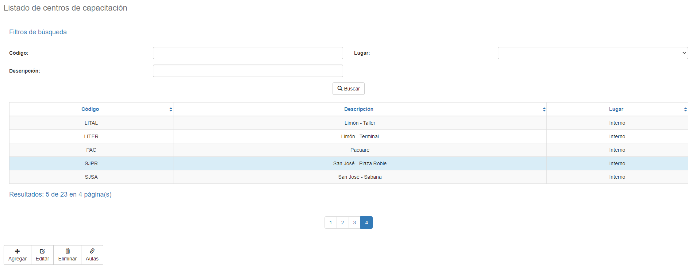

### Filtrado

Ir al inicio

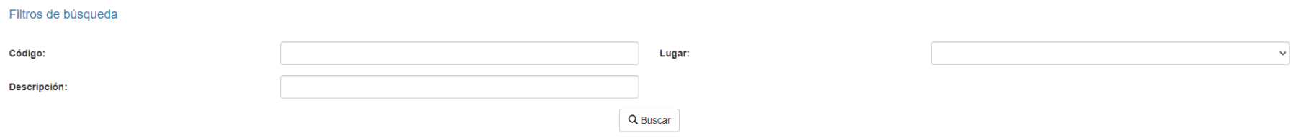El listado de centros de capacitación que se muestra en la página principal del mantenimiento puede ser filtrado utilizando los campos disponibles para ello en la parte superior de la ventana: código de centro de capacitación, descripción, o bien por lugar. Al incluir uno o más filtros y hacer clic sobre el botón *Buscar* se listarán los centros de capacitación que cumplan todos los criterios de búsqueda especificados.

### Resultados

Ir al inicio

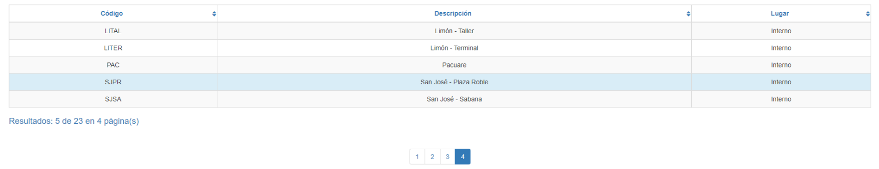La cantidad de registros recuperados, así como la cantidad de páginas en los que se dividen se mostrarán al pie de la tabla de resultados, donde también podrá seleccionar la página deseada para explorarlos. También puede ordenar los resultados por cada una de las columnas dando clic sobre su encabezado para mostrarlos tanto de manera ascendente como descendente repitiendo el clic sobre el encabezado. Esta operación ordenará todos los registros de todas las páginas disponibles y mostrará los resultados según su preferencia.

## Operaciones disponibles

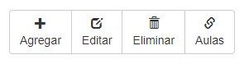En el mantenimiento de *Centros de capacitación* se puede agregar centros de capacitación al catálogo general, editar o eliminar centros de capacitación existentes, así como reactivar centros de capacitación previamente borrados, así como administrar las aulas asociadas.

### Eliminar

Ir al inicio

Para eliminar un registro, seleccione el registro deseado en el listado de centros de capacitación disponible y haga clic sobre el botón eliminar. Inmediatamente el sistema mostrará una pantalla de confirmación donde podrá proceder con la operación o cancelar la misma.

Al confirmar la operación de eliminado, el sistema deshabilitará el registro, pero conservará su información para la historia de los datos de manera que será posible recuperar este registro en el futuro.

### Agregar / Editar

Ir al inicio

Si se desea agregar un centro de capacitación nuevo en la aplicación se debe dar clic en el botón de Agregar. Al dar clic se mostrará una pantalla emergente donde se solicitarán los datos necesarios para la operación. Esta pantalla emergente es la misma que aparecerá al seleccionar un registro del listado y dar clic en el botón Editar para modificar sus datos.

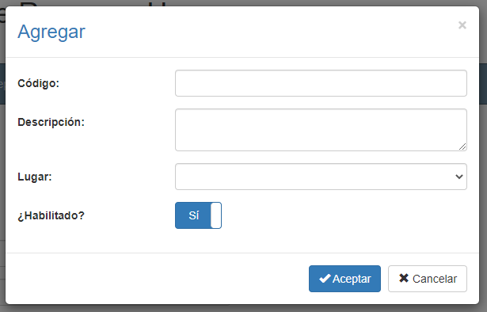

### Datos solicitados

Ir al inicio

La pantalla de agregar/editar presenta los siguientes campos:

|  |  |
| --- | --- |
| **Campo** | **Descripción** |
| Código de centro de capacitación | Código alfanumérico de longitud máxima de 10 caracteres, que representará al centro de capacitación en el sistema. |
| Descripción | Descripción alfanumérica de longitud máxima de 500 caracteres, con el nombre del centro de capacitación en el sistema. |
| Lugar | Lista de selección única para asociar el centro de capacitación con un tipo de ubicación existente y activo en el sistema. |
| ¿Habilitado? | Indica si el centro de capacitación se encuentra activo para ser usado en el sistema. |

Al agregar o editar un centro de capacitación haga clic en el botón aceptar para finalizar la operación o bien en cancelar o en el ícono de cerrar en la parte superior derecha de la pantalla emergente para cancelar la operación.

### Registros duplicados

Ir al inicio

Al finalizar una operación de agregado o edición el sistema validará que la información tanto por código como por nombre no se repita con ningún otro centro de capacitación en el sistema. De ser el caso que algún dato se repita el sistema le dará la advertencia 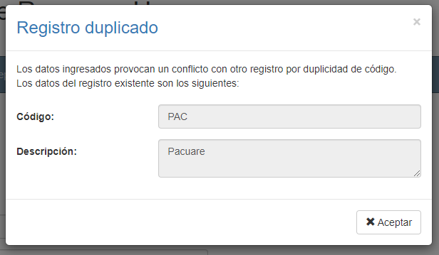y algunas opciones para proceder:

Esta pantalla aparecerá cuando el registro ingresado provoque un conflicto con otro registro activo en el sistema. En este caso no hay más opción que aceptar la advertencia y modificar los datos.

### Registro desactivado

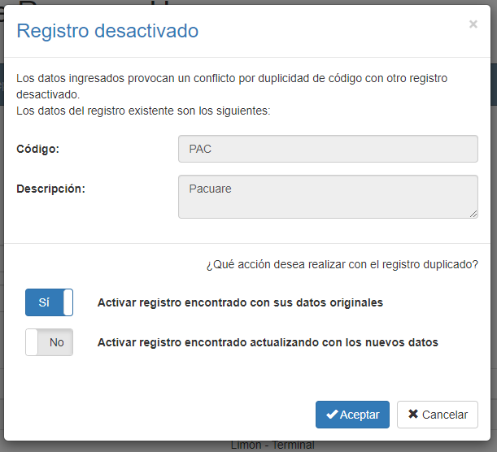Esta pantalla aparecerá cuando el registro ingresado provoque un conflicto con un registro inactivo en el sistema. En este caso el sistema presenta dos opciones:

1. Activar el registro encontrado con sus datos originales: Con esta opción seleccionada el sistema no agregará un nuevo registro ni modificará el registro encontrado sino solamente activará el registro encontrado con sus datos originales.
2. Activar registro encontrado actualizando con los nuevos datos: Con esta opción seleccionada el sistema no agregará un nuevo registro, sino que modificará el registro encontrado con los datos ingresados y activará ese registro para ser utilizado con la nueva información y toda su historia en el sistema.

En caso de no estar seguro de cuál es la mejor opción en su escenario le recomendamos contactara al administrador y exponer la situación.

Ir al inicio

### Aulas

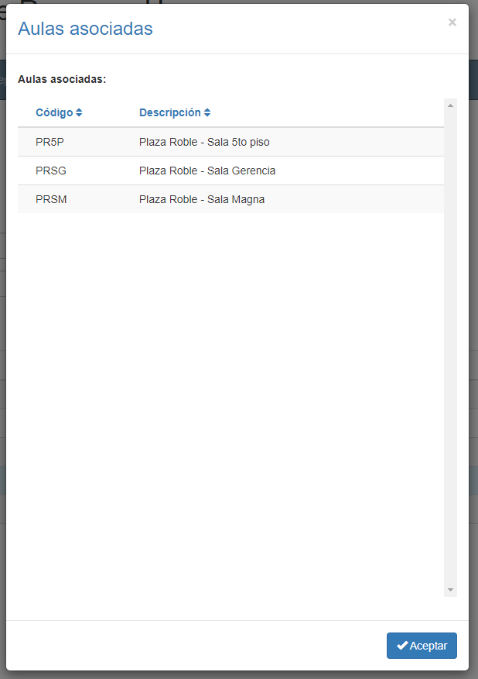Al hacer clic en el botón Aulas se abrirá la ventana emergente donde podrá consultar las aulas asociadas al centro de capacitación seleccionado.

Para cerrar esta ventana emergente seleccione el botón *Aceptar* o bien el ícono de cerrar en la esquina superior derecha.